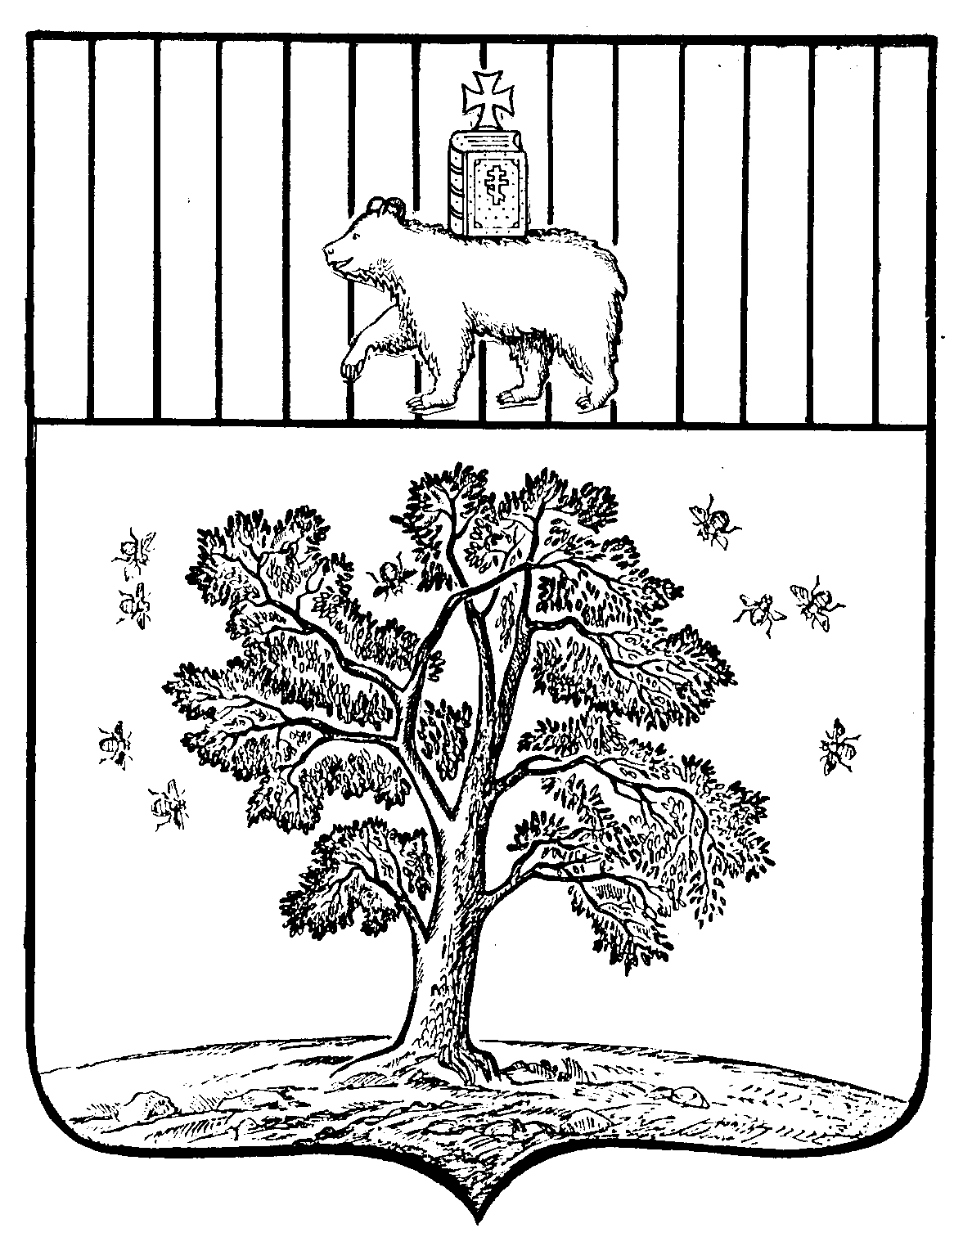

АДМИНИСТРАЦИЯ ПАЛЬСКОГО СЕЛЬСКОГО ПОСЕЛЕНИЯ
ОСИНСКОГО РАЙОНА ПЕРМСКОГО КРАЯ

П О С Т А Н О В Л Е Н И Е

21.12.2017 № 167
О внесении изменений в муниципальную
программу «Развитие в сфере культуры
в Пальском сельском поселении » утвержденную
постановлением администрации Пальского
сельского поселения от 28.11.2017 № 138
В соответствии с Федеральным законом от 6 октября 2003 г. №131-ФЗ «Об общих принципах организации местного самоуправления в Российской Федерации», Уставом Пальского сельского поселения, постановлением администрации Пальского сельского поселения «Об утверждении Порядка разработки, реализации и оценки эффективности муниципальных программ Пальского сельского поселения» от 03.10.2014 № 163 (в редакции от 03.12.2014 № 213; от 29.12.2014 № 229). Постановлением администрации Пальского сельского поселения от 28 ноября 2017 г. № 131 «Об утверждении Перечня муниципальных программ Пальского сельского поселения на 2018 -2020 г.г.

Администрация Пальского сельского поселения ПОСТАНОВЛЯЕТ:
1. Внести в муниципальную программу «Развитие в сфере культуры в Пальском сельском поселении» утвержденную постановлением администрации Пальского сельского поселения от 28 ноября 2017 № 138», следующие изменения:
1.1В Паспорте муниципальной программы «Развитие в сфере культуры в Пальском сельском поселении»позицию:

Целевые показатели (индикаторы) программы | № п/п | Наименование целевых показателей (индикаторов) | Ед.  изм. | Плановое значение  по годам
 |  |  |  | 2018г. | 2019г. | 2020г.
 | 1. | Количество культурно-массовых мероприятий | Ед. | 70 | 70 | 70
 | 2. | Количество участников культурно-массовых мероприятий | Чел. | 3000 | 3000 | 3000
 | 3. | Количество клубных формирований | Ед. | 6 | 6 | 6
 | 4. | Количество участников клубных формирований | Чел. | 80 | 80 | 80
 | 5. | Количество пользователей библиотек | Чел. | 350 | 350 | 350
 | 6. | Количество выданных документов пользователям | Ед. | 10000 | 10000 | 10000
 | 7. | Кол-во посещений библиотек | Ед. | 5000 | 5000 | 5000
изложить в следующей редакции:

Целевые показатели (индикаторы) программы* | № п/п | Наименование целевых показателей (индикаторов) | Ед.  изм. | Плановое значение  по годам
 |  |  |  | 2018г. | 2019г. | 2020г.
 | 1. | Количество клубных формирований | Ед. | 6 | 6 | 6
 | 2. | Количество участников клубных формирований | Чел. | 80 | 80 | 80
 | 3 | Количество проведенных мероприятий , концертов и т.п., проведенных участниками клубных формирований за год | Ед. | 12 | 12 | 12
 | 4. | Количество пользователей библиотек | Чел. | 350 | 350 | 350
 | 5. | Количество выданных документов пользователям | Ед. | 10000 | 10000 | 10000
 | 6. | Кол-во посещений библиотек | Ед. | 5000 | 5000 | 5000

Позицию
Объемы и источники финансирования программы | Источники финансирования | Расходы (тыс.руб.)
 |  | 2018г | 2019г | 2020г | Всего
 | Всего, в т.ч.: | 2682,6 | 2480,2 | 2345,3 | 7508,1
 | бюджет поселения | 2682,6 | 2480,2 | 2345,3 | 7508,1
 | районный бюджет
 | внебюджетные источники
изложить в следующей редакции:
Объемы и источники финансирования программы | Источники финансирования | Расходы (тыс.руб.)
 |  | 2018г | 2019г | 2020г | Всего
 | Всего, в т.ч.: | 2692,6 | 2366,6 | 2332,0 | 7391,2
 | бюджет поселения | 2682,6 | 2366,6 | 2332,0 | 7381,2
 | районный бюджет | 10,0 |  |  | 10,0
 | внебюджетные источники

1.2.Приложение 2, приложение 3 муниципальной программы «Развитие в сфере культуры в Пальском сельском поселении» изложить в следующей редакции:

Приложение 2
к Порядку разработки, реализации и оценки эффективности муниципальных программ Пальского сельского поселения

ПЕРЕЧЕНЬ
целевых показателей муниципальной программы (подпрограммы)
«Развитие в сфере культуры Пальского сельского поселения»
(наименование муниципальной программы)

Наименование программы (подпрограммы), основных мероприятий | Наименование целевых показателей | Ед.  изм. | Значения целевых показателей
 |  |  | На начало реализации программы | 2018г. | 2019г. | 2020г.
Предоставление муниципальных услуг населению Пальского сельского поселения
1. Библиотечное, библиографическое и информационное обслуживание пользователей библиотеки | 1.1. Количество пользователей библиотеки на конец года | Чел. | 400 | 350 | 350 | 350
 | 1.2. Количество выданных документов пользователям | Тыс.  экз. | 11700 | 10000 | 10000 | 10000
 | 1.3. Кол-во посещений библиотек | Чел. | 5280 | 5000 | 5000 | 5000
2. Организация деятельности клубных формирований и формирований самодеятельного народного творчества | 2.1. Количество клубных формирований | Ед. | 6 | 6 | 6 | 6
 | 2.2. Количество участников клубных формирований | Чел. | 90 | 80 | 80 | 80
 | 2.3. Количество проведенных мероприятий , концертов и т.п., проведенных участниками клубных формирований за год | Ед. | 14 | 12 | 12 | 12
Формирование престижа профессии в сфере культуры.
Повышение квалификации и переподготовка специалистов учреждения | 1.1Количество специалистов учреждений культуры, за год прошедших повышение квалификации и переподготовку (с выдачей соответствующих удостоверений и сертификатов) | Ед. | 1 | 1 | 1 | 1
Поддержка мероприятий, способствующих росту престижа культуры Пальского сельского поселения среди населения Осинского муниципального района
Мероприятия, проводимые на территории Пальского сельского поселения | 1.1Количество посещений социально-значимых мероприятий, проводимых на территории Пальского сельского поселения | Чел. | 120 | 120 | 120 | 120

Приложение 3

ПЕРЕЧЕНЬ
основных мероприятий муниципальной программы
«Развитие в сфере культуры Пальского сельского поселения»
(наименование муниципальной программы)

Мероприятия | Исполнители | Источники финансиро  вания | Объем финансирования (тыс.руб.) |  |  |  |  | Показатели результативности исполнения программных мероприятий
 |  |  | Всего | в т.ч. по годам |  |  |  | Наименование показателя |  | Ед.  изм. |  | Базовое значение | План по годам
 |  |  |  | 2018 | 2019 |  | 2020 |  |  |  |  |  | 2018 |  |  | 2019 |  |  | 2020
Подпрограмма

Основное мероприятие: Предоставление муниципальных услуг населению Пальского сельского поселения
Услуга «Библиотечное, библиографическое и информационное обслуживание пользователей библиотеки» | МБУ «ПальскийКИЦ» | Бюджет поселения | 662,9 | 268,2 | 198,1 | 196,6 |  | Количество выданных экземпляров в год  (книговыдача) | единиц |  | 10000 |  |  | 10000 |  |  | 10000 |  |  | 10000
Работа «Организация деятельности клубных формирований и формирований самодеятельного народного  творчества» | МБУ «ПальскийКИЦ» | Бюджет поселения | 6718,3 | 2414,4 | 2168,5 | 2135,4 |  | Количество посетителей | Чел. |  | 80 |  |  | 80 |  |  | 80 |  |  | 80
 |  |  |  |  |  |  |  | Количество кружков и клубов по интересам | ед |  | 6 |  |  | 6 |  |  | 6 |  |  | 6
Итого по мероприятию |  | Бюджет поселения | 7381,2 | 2682,6 | 2366,6 | 2332,0
Подпрограмма
Основное мероприятие: Формирование престижа профессии в сфере культуры.
Повышение квалификации и переподготовка специалистов учреждения | МБУ «ПальскийКИЦ» | Бюджет поселения | 0 | 0 | 0 |  | 0 | Количество специалистов прошедших повышение квалификации и переподготовку |  | Чел. |  | 1 |  |  | 1 |  |  | 1 |  |  | 1
Итого по мероприятию |  | Бюджет поселения | 0 | 0 | 0 |  | 0
Основное мероприятие: Поддержка мероприятий, способствующих росту престижа культуры Пальского сельского поселения среди населения Осинского муниципального района
Реализация проекта «Районный грантовый конкурс «Фестиваль сельских поселений» Организация и проведение брендового мероприятия «Ай да, рыжик» | МБУ «ПальскийКИЦ | Бюджет района | 10,0 | 10,0 | 0 |  | 0 | Количество посещений мероприятий, проводимых на территории Пальского сельского поселения |  | Чел |  | 80 |  |  | 80 |  |  | 80 |  |  | 80
Итого по мероприятию |  | Бюджет поселения | 10,0 | 10,0 | 0 |  | 0
ВСЕГО по программе |  |  | 7391,2 | 2692,6 | 2366,6 |  | 2332,0

2.Обнародовать настоящее постановление согласно Порядка обнародования нормативно правовых актов Пальского сельского поселения и разместить на официальном сайте Пальского сельского поселения в информационно-телекоммуникационной сети Интернет. 3. Контроль за исполнением данного постановления оставляю за собой.

Глава Пальского сельского поселения –
глава администрации Пальского
сельского поселения Н.В.Хромина

